5. Selbstreplikation

wie funktioniert Replikation bei natürlichen Organismen?

Grundlagen der Genetik

Grundvorstellung: Bauplan des Organismus gespeichert in DNA-Molekülen, diese werden repliziert
- DNA als Träger der genetischen Information (Erbinformation; Genom)
(DNA = desoxyribonucleic acid = Desoxyribonukleinsäure = DNS)

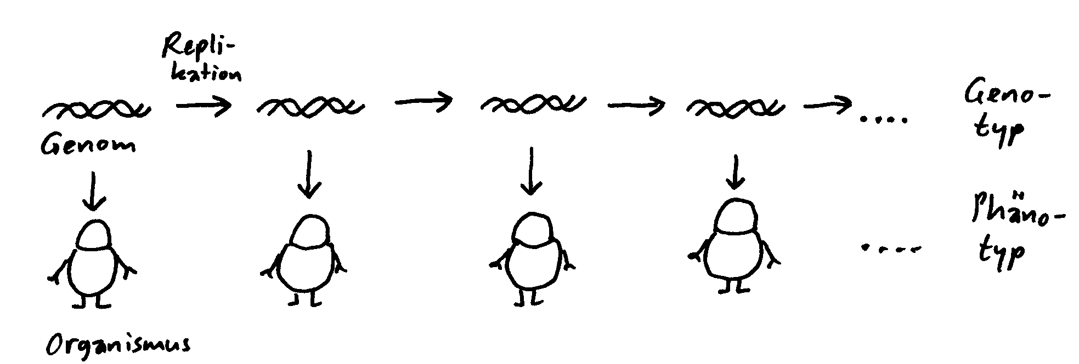

Aufbau eines DNA-Einzelstrangs: Bausteine = Nukleotide, bestehend jeweils aus Zucker, Phosphat und organischer Base
- 4 Sorten von Basen: A, T, C, G
- die Abfolge dieser 4 Basen enthält die genetische Information

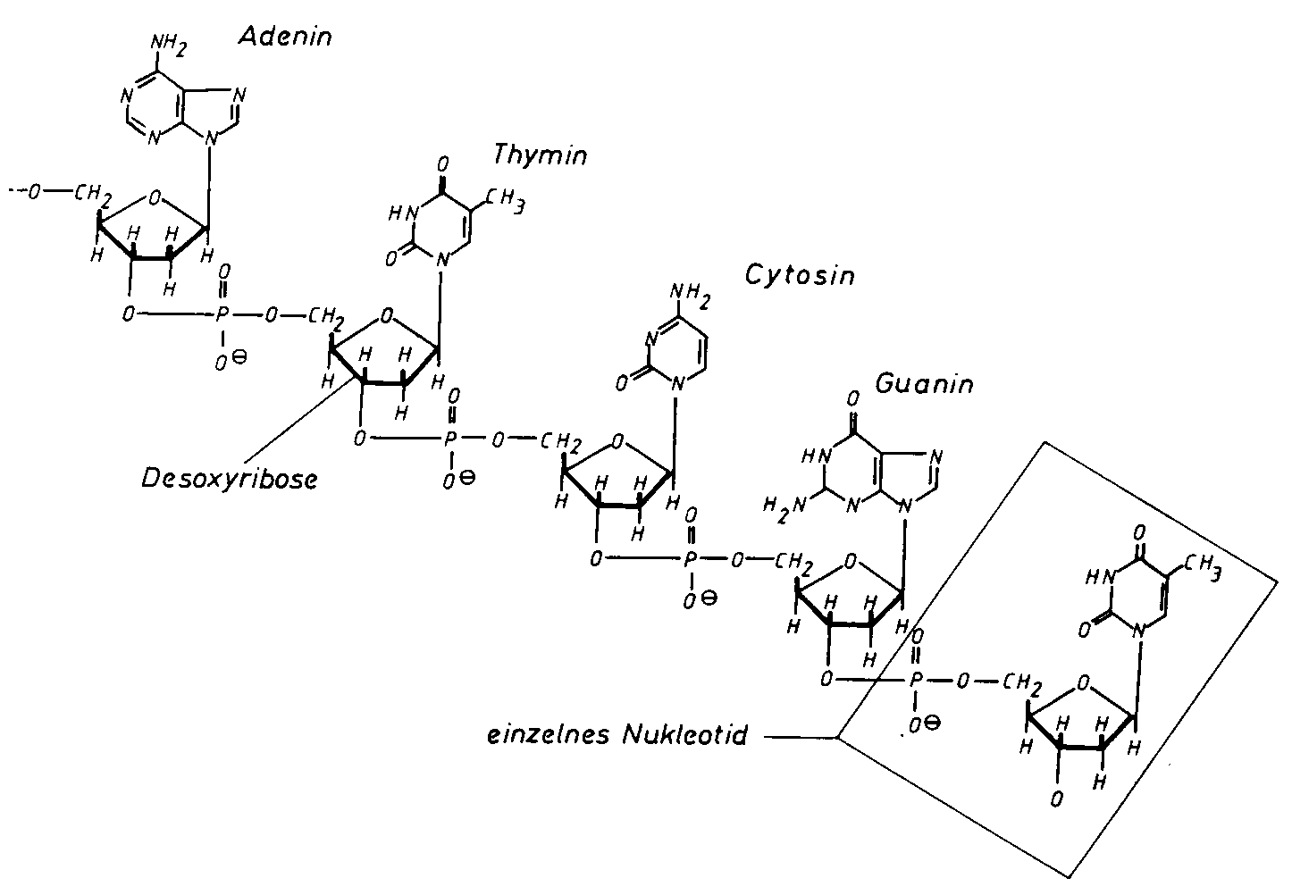
Basenpaarung: ein zweiter, komplementärer DNA-Strang ist über Wasserstoffbrückenbindungen angelagert (dabei verbinden sich T mit A und C mit G)
→ DNA-Doppelhelix

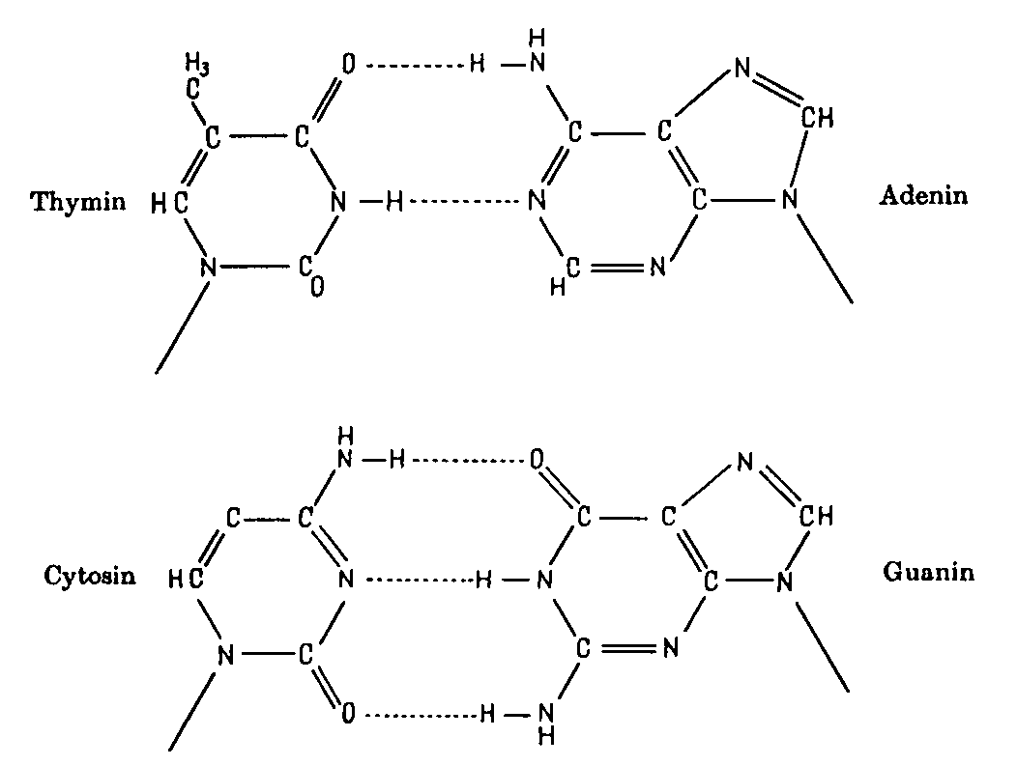

Replikation der DNA:
- die beiden Stränge entspiralisieren sich und lösen sich voneinander
- an jedem der alten Einzelstränge wird aus Nukleotiden ein neuer Komplementärstrang angelagert
- dabei sind Enzyme (DNA-Polymerasen und -ligasen) beteiligt

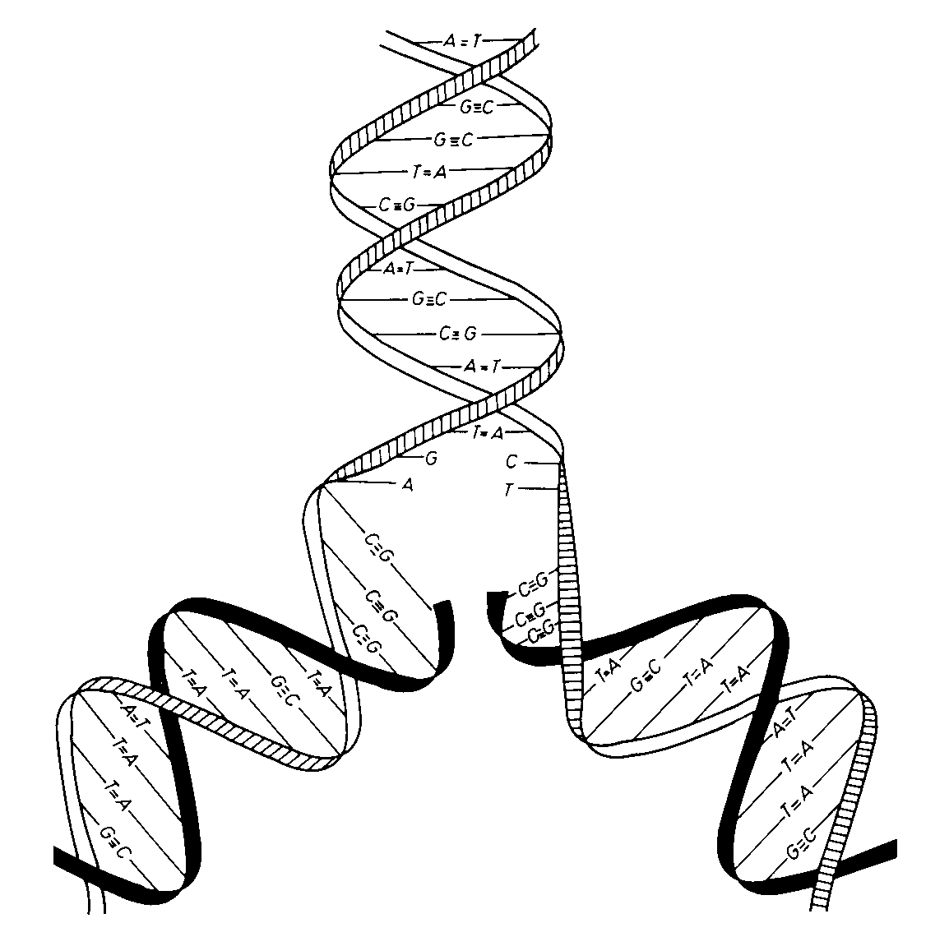
Interpretation der genetischen Information:
Proteinsynthese
- Transkription (DNA → RNA)
- Translation (RNA → Protein)

für die Translation entscheidend ist der "genetische Code"
(3 aufeinanderfolgende Nukleotide der RNA entsprechen einer bestimmten Aminosäure des Proteins)

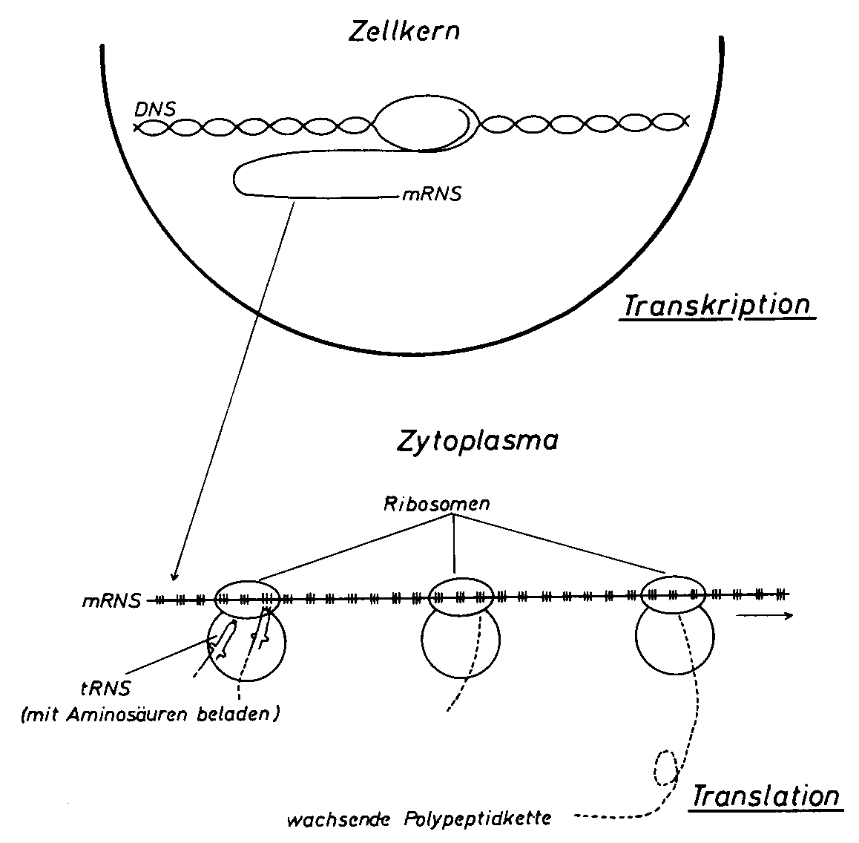

(Abbildungen aus Hattemer et al. 1993)

Komplikation durch nichtcodierende "Einschübe" (Nukleotid-Teilsequenzen, Introns), die vor der Translation aus der RNA herausgeschnitten werden (Splicing):

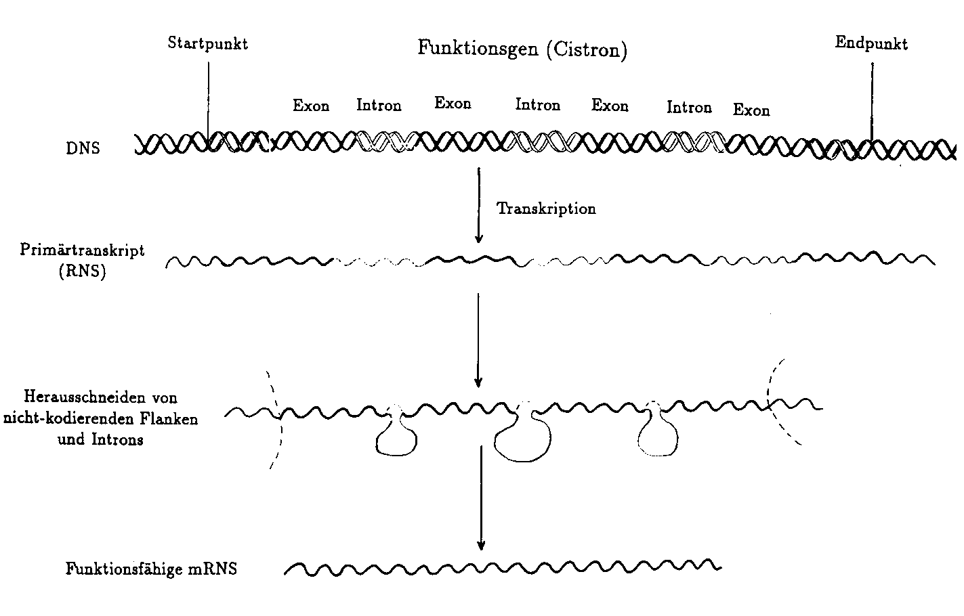

Schematischer Aufbau eines einzelnen Funktionsgens (für 1 Protein zuständiger DNA-Abschnitt) bei höheren Organismen:

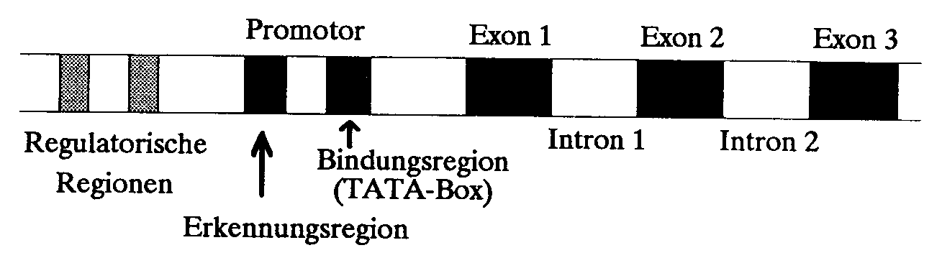

Organisation des Genoms:

- bei Bakterien liegt die DNA (meist) als einzelner, großer, ringförmiger Doppelstrang vor
- daneben können mehrere kleine DNA-Ringe auftreten (Plasmide) mit spezifischen Informationen (z.B. Resistenzgene), die auch zwischen den Individuen ausgetauscht werden können

- bei höheren Organismen ist die DNA in Chromosomen im Zellkern organisiert
- zu einem kleinen Teil auch in Zell-Organellen

Modell der Chromosomen-Feinstruktur:

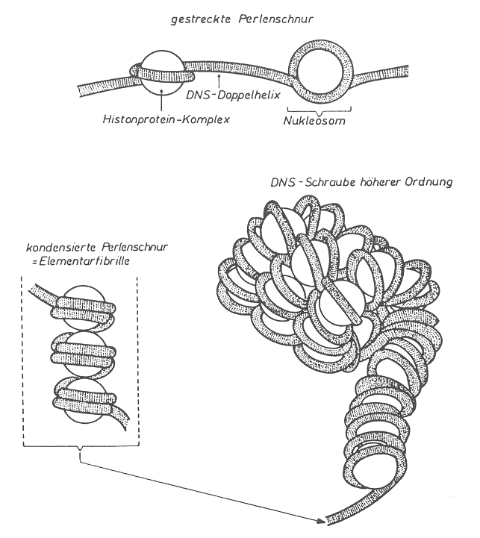
Die DNA höherer Organismen kann in 3 Typen von Nukleotidsequenzen aufgeteilt werden:
- unikale Sequenzen mit 1 bis 10 Kopien pro Gen
- mittelrepetitive Sequenzen mit ca. 10² bis 10⁴ Kopien pro Gen
- hochrepetitive Sequenzen mit ca. 10⁵ bis 10⁶ Kopien pro Gen
Anteil repetitiver Sequenzen z.B. 26 % bei der Fruchtfliege, 45 % beim Rind, 70 % beim Menschen, 95 % bei der Küchenzwiebel

Chromosomen: im "Arbeitszustand" entspiralisiert und unsichtbar, nur bei der Zellteilung (Mitose) sichtbar

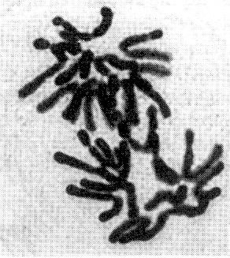 Chromosomen der Fichte

Mensch:
- in den Körperzellen 46 Chromosomen
- davon liegen 44 in "homologen Paaren" vor: 1 von der Mutter, 1 vom Vater → 22 Paare von Nicht-Geschlechtschromosomen (Autosomen), d.h. Körperzellen sind diploid
- hinzu kommen 2 Geschlechtschromosomen (Heterosomen): XX oder XY

Schematische Darstellung ("Idiogramm") der 22 Autosomen und der Geschlechtschromosomen des Menschen:

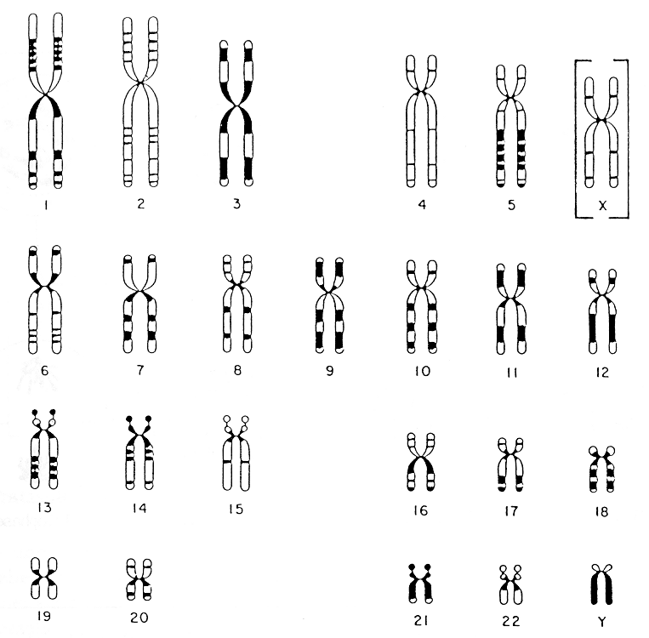

Bei der Teilung einer Körperzelle (ungeschlechtliche Teilung, Mitose) wird der gesamte Chromosomensatz verdoppelt und auf beide Tochterzellen aufgeteilt

Die Gameten (Geschlechtszellen: Ei- und Samenzellen) enthalten nur den einfachen Chromosomensatz (d.h. sie sind haploid)

Produktion von Gameten aus Keimbahnzellen:
spezielle Zellteilungsart: Reduktionsteilung (Meiose)

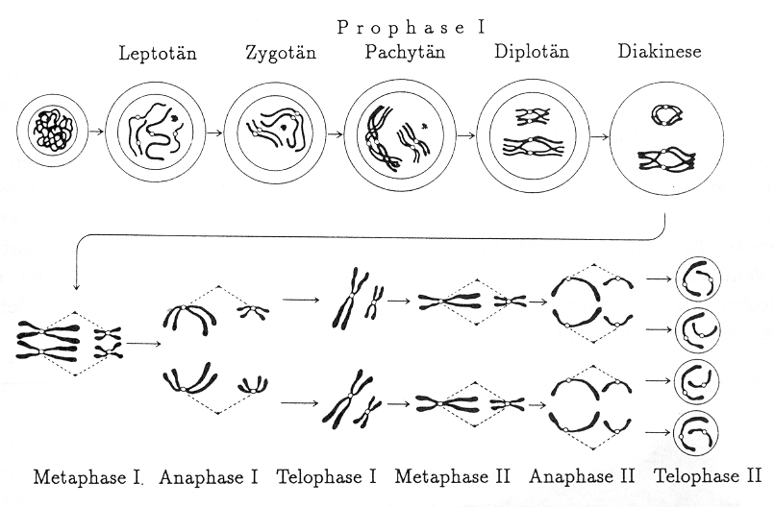

dabei tritt Vermischung (Rekombination) der elterlichen Erbinformation auf:

- durch "zufällige" Aufteilung der homologen Chromosomenpaare auf die Gameten (interchromosomale Rekombination)

- durch Chromosomenpaarung und Chiasmen, bei denen Sequenzabschnitte zwischen homologen Chromosomen ausgetauscht und neu verteilt werden: "crossing over" (intrachromosomale Rekombination)

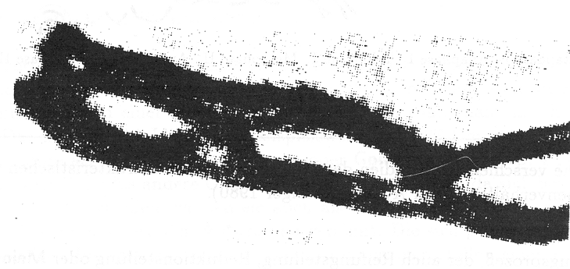
mehrere Chiasmen im Diplotän-Stadium der Meiose
(Stahl, aus Hattemer et al. 1993)
Die Austauschwahrscheinlichkeit ist zwischen eng benachbarten Genen (auf demselben Chromosom) kleiner als bei entfernt gelegenen Genen:

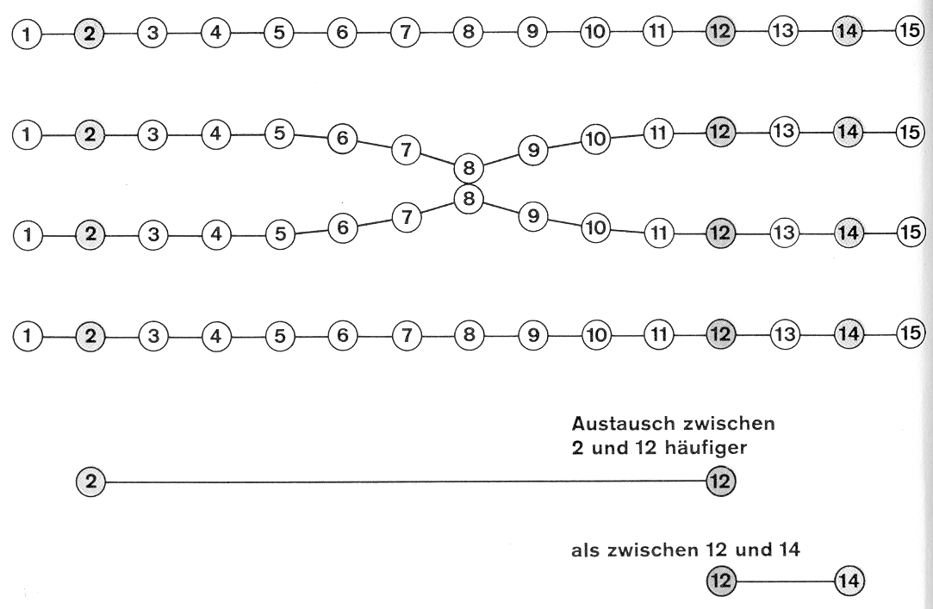

→ damit Erstellung von Genkarten aus den (beobachteten) Crossing-over-Häufigkeiten

Bei vielen Pflanzen findet man noch größere Chromosomensätze als je 2:

"Polyploidie", bis zu Dodekaploidie (12 homologe Chromosomen von jeder Sorte)

Zustandekommen durch Störung der Reduktionsteilung (kann künstlich hervorgerufen werden, z.B. durch Colchizin)

Vorteil in der Pflanzenzüchtung: polyploide Pflanzen haben oft höhere Erträge und sind robuster (Redundanz der Erbinformation!)

Beispiel Weizen:
Rekonstruktion der Entstehung des hexaploiden Saatweizens aus genetischen und archäologischen Befunden

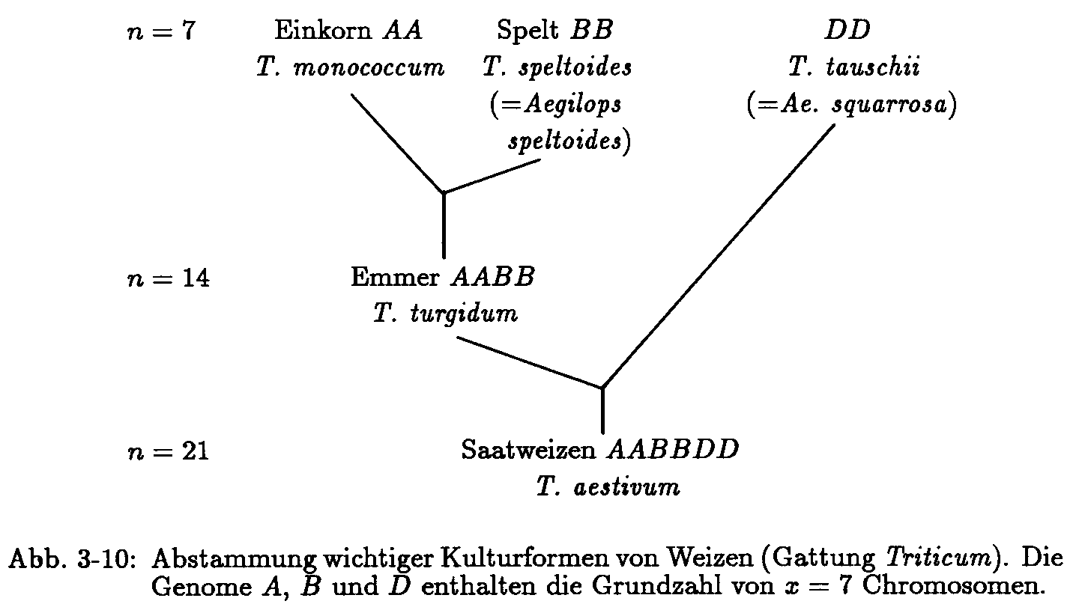

Auswirkung der Polyploidie:
- jedes Gen ist mehrfach vorhanden
- bei Diploidie: zweifach

Identische Stellen eines Gens auf 2 homologen Chromosomen bezeichnet man als Genlocus (Gen-Ort), seine homologen Besetzungen (Ausprägungen) als Allele.

Ist ein Genlocus mit 2 gleichen Allelen besetzt, so ist das Individuum an diesem Genlocus homozygot, sonst heterozygot.

Zum Begriff des Gens:

Unterscheidung zwischen Funktionsgen und Mendel-Gen

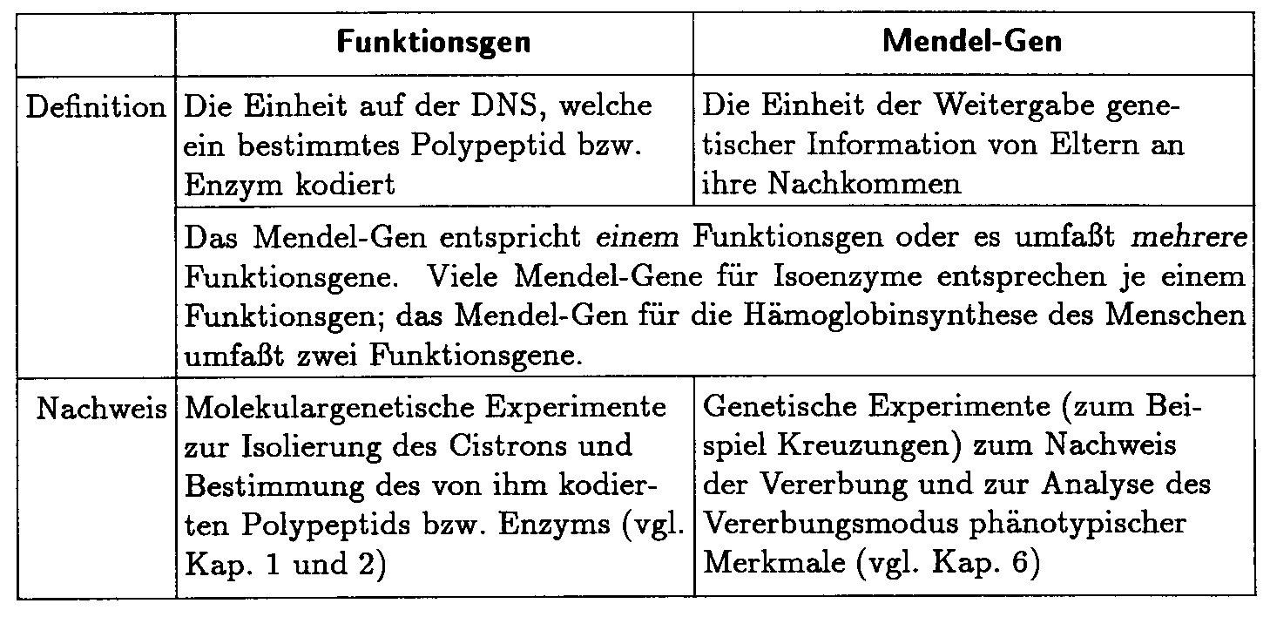

Wechselwirkung zwischen Allelen desselben Genlocus:

- Zeigt der Phänotyp die Wirkung nur eines der beiden vorhandenen Allele, so verhält sich dieses vollständig dominant gegenüber dem anderen, dann rezessiven Allel.

Beispiel: Fähigkeit beim Menschen, den bitteren Geschmack einer 0,13-%igen Lösung von Phenylthiocarbamid wahrzunehmen, ist assoziiert mit einem vollst. dominanten Allel T; in der Population tritt auch ein rezessives Allel t auf.

Genotyp "T–" (TT oder Tt) → Phänotyp "Schmecker"
Genotyp "tt" → Phänotyp "Nicht-Schmecker".

- bei metrischen Merkmalen kann die Ausprägung beim Heterozygoten genau zwischen denen der beiden Homozygoten oder mehr oder weniger zu einem der beiden verschoben liegen. Messung: "Dominanzgrad"

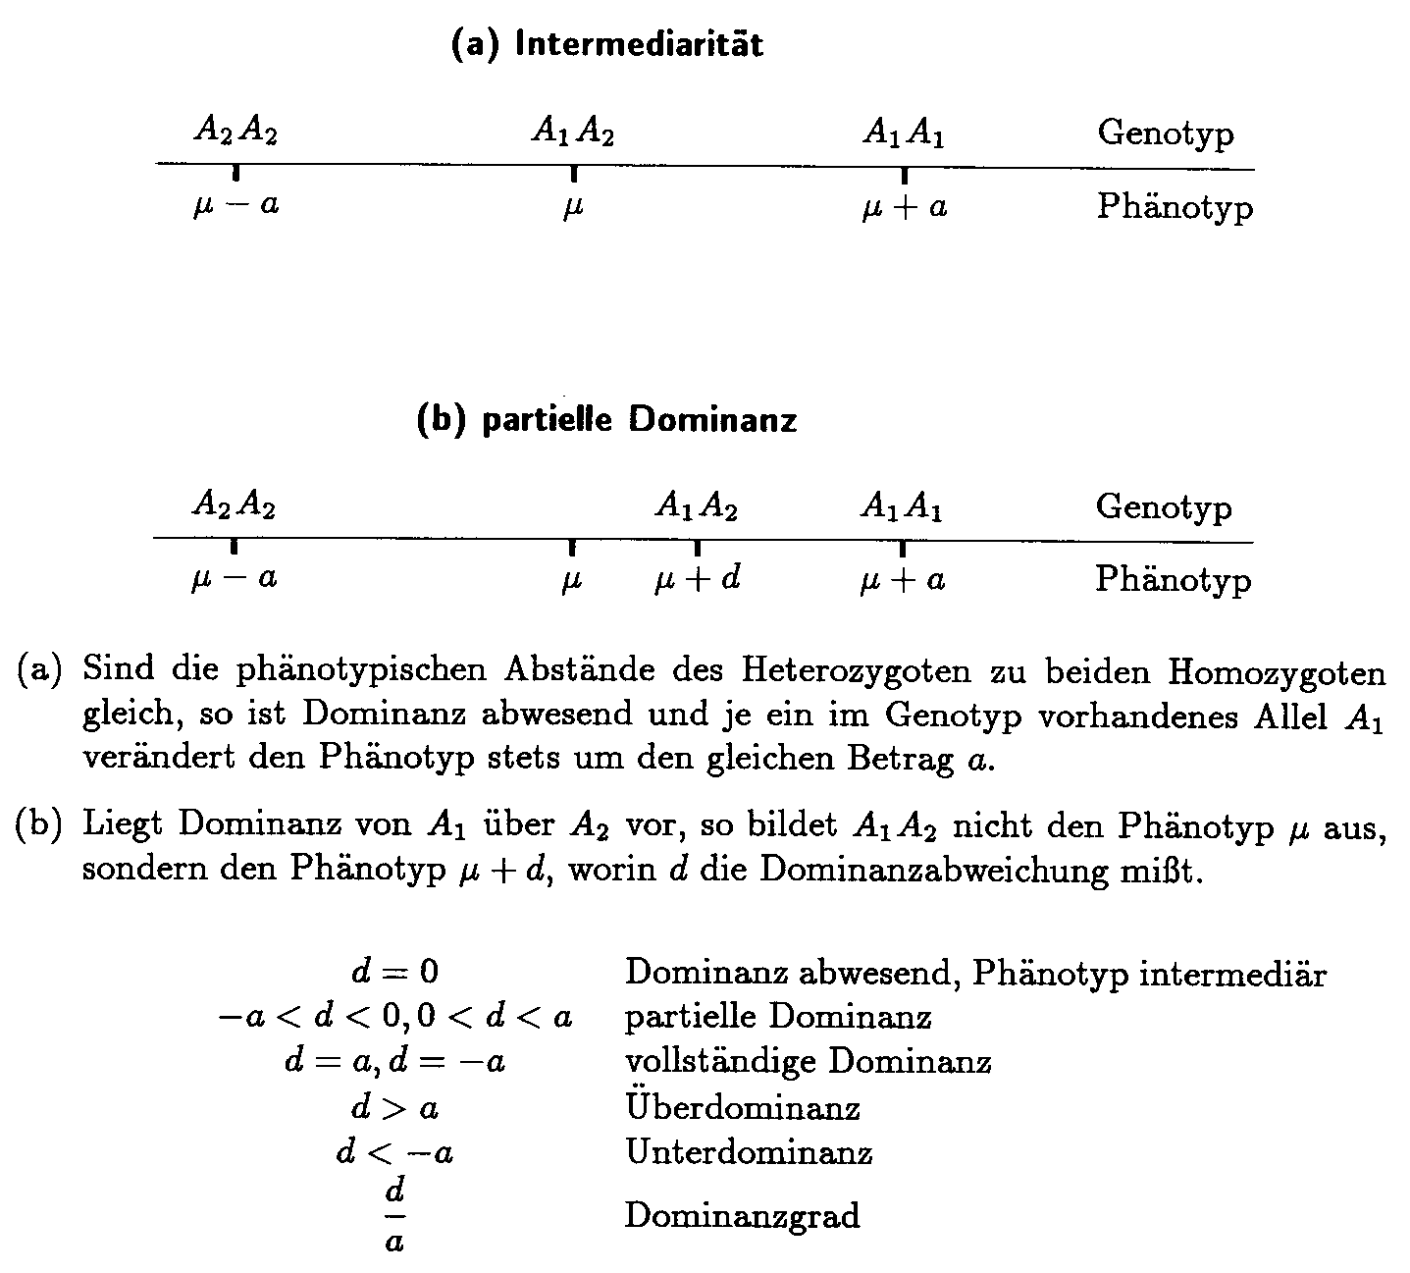

z.B. Blütenfarbe beim Löwenmäulchen:
A₁A₁ rot
A₂A₂ weiß
A₁A₂ rosa

Auswirkung der Diploidie bei Kreuzungen:

es muss mit bestimmten Wahrscheinlichkeiten für die Allelkombinationen (und damit für die phänotypischen Merkmalsausprägungen) gerechnet werden
→ Mendelsche Gesetze

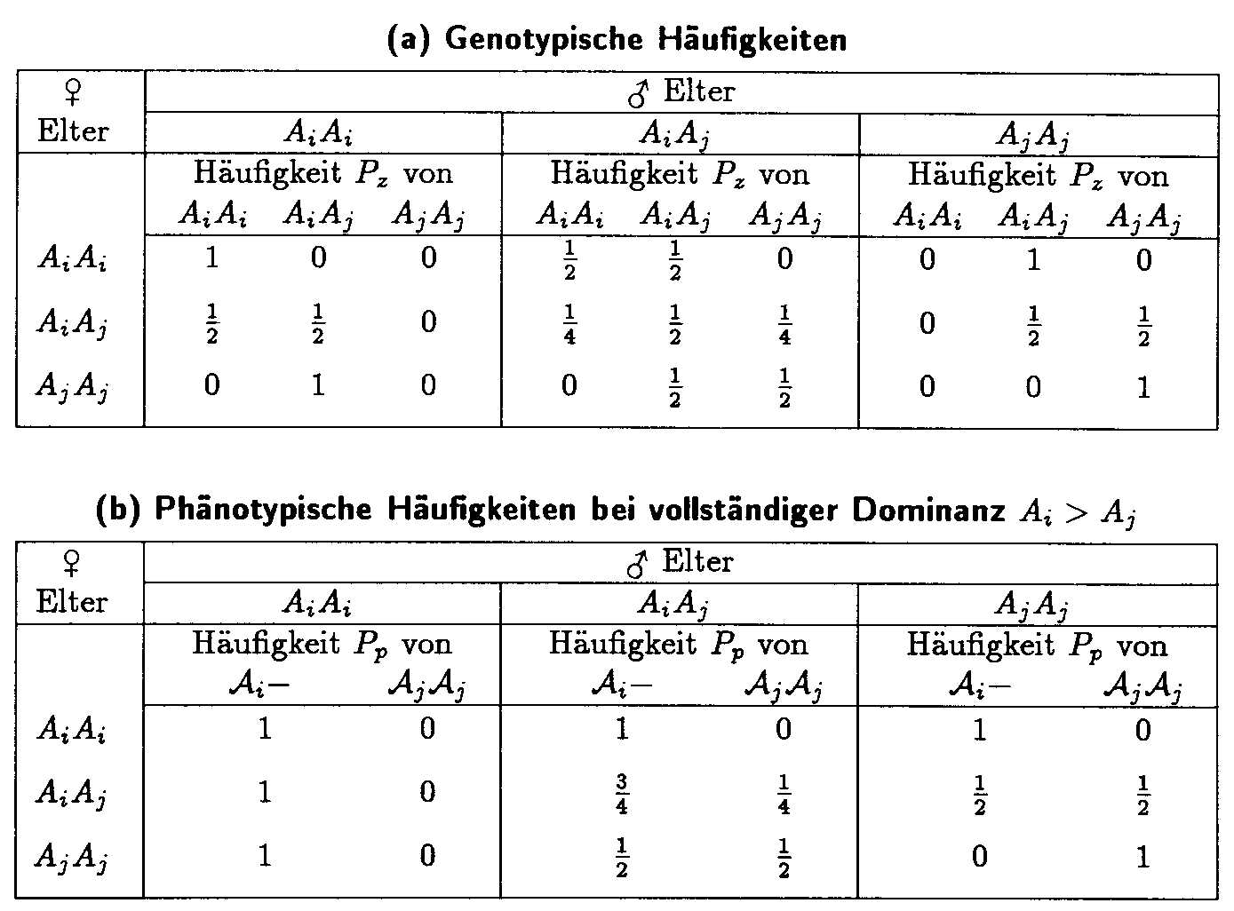

Beachte: die phänotypischen Häufigkeiten in der 1. Nachkommengeneration können (bei vollst. Dominanz) extrem verteilt sein

→ eine Analyse allein anhand des Phänotyps erfordert in diesen Fällen auch noch die Untersuchung der 2. (oder sogar weiterer) Nachkommengenerationen

In Populationen verhalten sich unter der Voraussetzung der Panmixie (zufällige, gleichverteilte Paarungen) die Allelhäufigkeiten a, b an einem Genlocus mit 2 Allelen A, B wie
a² : 2ab : b² (Hardy-Weinberg-Gesetz).
Oft sind mehrere Genloci an der Kontrolle eines Merkmals beteiligt: Polygenie

Interaktion von Genen, die auf verschiedene Loci verteilt sind:

Epistasie

Beispiel: durch 2 Genloci kontrollierte Kammformen des Haushuhns (Leibenguth 1982, zit. nach Hattemer 1993):

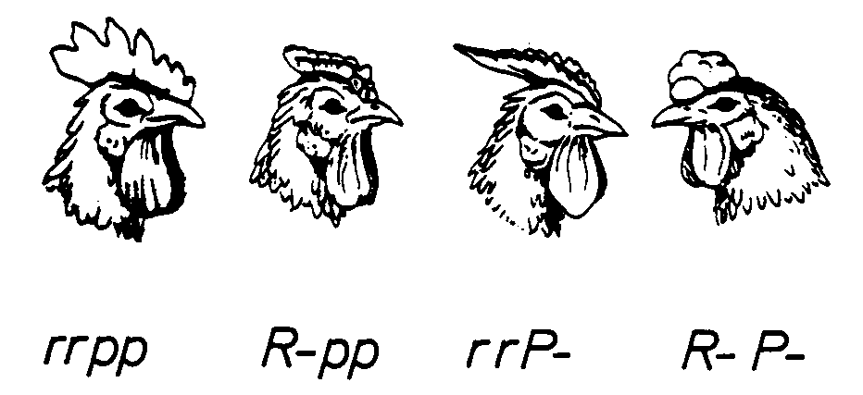

Umgekehrt kann ein Gen auch an der Kontrolle mehrerer Merkmale beteiligt sein.
Ein solches Gen heißt pleiotrop.

Beispiel: Bei Drosophila ruft ein Gen mit der Bezeichnung "vestigial" nicht nur die Bildung von Stummelflügeln hervor, sondern beeinflusst auch die Morphologie der Fortpflanzungsorgane, die Position der Borsten und die Viabilität.

Regelung der Genaktivität in den Zellen:

- bestimmte Strukturgene werden nur "bei Bedarf" exprimiert (z.B. bei Bakterien: Enzymkette für den Abbau von Lactose – nur notwendig, wenn tatsächlich ausreichend Lactose in der Zelle vorhanden)
- ein Repressor (Transkriptionsfaktor) verhindert normalerweise die Transkription durch "Verschließen" eines als "Operator" bezeichneten DNA-Abschnitts
- dieser wird (z.B.) durch Lactose modifiziert und in der Wirkung blockiert → Transkription und Enzymproduktion finden statt

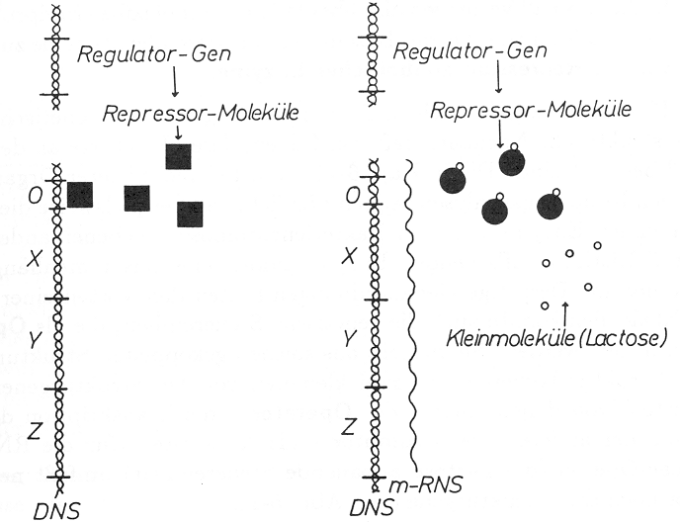

- Variante: Regelung durch das Endprodukt einer metabolischen Kette (negative Rückkopplung)
- Repressor liegt normalerweise in inaktiver Form vor
- das mittels eines Enzymsystems produzierte Endprodukt aktiviert den Repressor → Transkription und damit Synthese der Enzyme werden blockiert → Konzentration des Endprodukts sinkt wieder

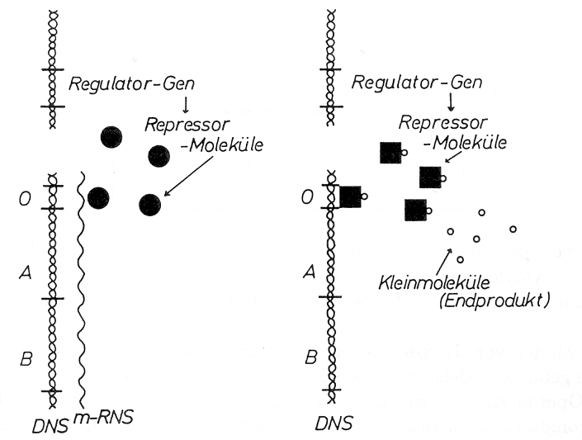

- Beteiligung auch mehrerer Co-Repressoren möglich (→ komplexe Netzwerke der Genregulation)

beachte: Rolle des Repressors als Informationsträger bei der Proteinsynthese (Richtung Zytoplasma → DNA, umgekehrt zur m-RNA)

- bei höheren Organismen kommt "interzelluläre" Regulation der Genaktivität hinzu, insbes. durch Hormone
- langfristige und irreversible Regulation bei der Zelldifferenzierung (verschiedene Zelltypen sind charakterisiert durch verschiedene Genexpressionsmuster)

